Министерство науки и высшего образования Российской Федерации
Федеральное государственное бюджетное образовательное учреждение высшего образования
«Воронежский государственный технический университет»
(ФГБОУ ВО «ВГТУ», ВГТУ)
Строительно-политехнический колледж

Дипломный проект

«Разработка и внедрение программного продукта для учета и контроля бухгалтерии в столовых университетов"»
«Тема»
09.02.07 Информационные системы и программирование
(шифр, наименование профессии/специальности)

Руководитель структурного подразделения
Н.А. Донцова
(подпись, И.О. Фамилия)
Руководитель дипломного проекта
Д.Е. Костопраев
(подпись, И.О. Фамилия)
Консультанты:
по разделу «Безопасность жизнедеятельности», «Охрана окружающей среды»
И.В. Михневич
(подпись, И.О. Фамилия)
по разделу «Экономическая часть»
Т.В. Шульгина
(подпись, И.О. Фамилия)

«Нормоконтроль»
Ю.В. Волкова
(подпись, И.О. Фамилия)

Обучающийся
В.А. Славинский
(подпись, И.О. Фамилия)

Министерство науки и высшего образования Российской Федерации
Федеральное государственное бюджетное образовательное учреждение высшего образования
«Воронежский государственный технический университет»
(ФГБОУ ВО «ВГТУ», ВГТУ)

«УТВЕРЖДАЮ»
Сергеева Светлана Ивановна______
(Ф.И.О., должность – заместитель директора)
_______________________________________
(подпись)
«____»___________________202__ г.

ЗАДАНИЕ
на выполнение дипломного проекта
Обучающегося Зяблова Дмитрия Романовича
(фамилия, имя, отчество обучающегося)
по основной профессиональной образовательной программе
_09.02.07 Информационные системы и программирование_
(шифр, наименование профессии/специальности)
            - Тематика дипломного проекта: «Разработка и внедрение программного продукта для учета и контроля бухгалтерии в столовых университетов», утверждена решением педагогического совета от ________ г. протокол___.
            - Тема дипломного проекта: «Разработка и внедрение программного продукта для учета и контроля бухгалтерии в столовых университетов», предложена руководителем в области фундаментальных и прикладных научных исследований.
            - Срок сдачи законченной работы __________ г.
            - Календарный план: (строится в соответствии со структурой дипломного проекта)
№пп | Структура дипломного проекта | Сроки выполнения | Примечание
1 | Введение | 02.01.2024
2 | 1 Описание и анализ предметной области | 01.03.2024
3 | - Анализ существующих программных решений | 02.03.2024
4 | - Функциональные требования к мобильному приложению | 02.03.2024
5 | - Выбор средств разработки | 01.03.2024
6 | 2 Проектирование и реализация мобильного приложения | 08.05.2024
7 | 2.1 Проектирование базы данных | 26.03.2024
8 | 2.2 Реализация базы данных | 30.03.2024
9 | 2.3 Реализация мобильного приложения | 04.05.2024
10 | 2.4 Тестирование мобильного приложения | 07.05.2024
11 | 2.5 Диаграмма классов | 05.05.2024
12 | 2.6 Диаграмма вариантов использования | 14.03.2024
13 | 3 Безопасность жизнедеятельности | 30.05.2024
14 | 4 Экономическая часть | 20.05.2024
15 | Заключение | 02.06.2024
16 | Список использованных источников | 03.06.2024
17 | Приложения | 04.06.2024
5. Консультанты (с точным указанием относящихся к ним разделов дипломного проекта):
«Безопасность жизнедеятельности», «Охрана окружающей среды» И.В.Михневич
(полное наименование раздела) (И.О. Фамилия)
«Экономическая часть проекта» В.Ю. Пестов
(полное наименование раздела) (И.О. Фамилия)

Рассмотрено на заседании ПЦК от г. дата, протокол №____

Председатель ПЦК К.А.Андреева
(подпись, И.О. Фамилия)

Руководитель К.А.Андреева
(подпись, И.О. Фамилия)
Дата выдачи задания

Задание принял к исполнению

Обучающийся С.А. Кастырин
(подпись, И.О. Фамилия)

ВВЕДЕНИЕ

В условиях цифровой трансформации инструментов личной продуктивности автоматизация техник управления временем становится ключевым фактором повышения эффективности работы и достижения глубокой концентрации. Техника Pomodoro при цифровой реализации генерирует значительные объёмы данных об использовании, статистику сессий и поведенческие паттерны. Традиционные подходы к учёту времени, основанные на ручных журналах, универсальных таймерах без сохранения состояния или громоздких системах управления проектами, не обеспечивают достаточной гибкости, оперативности аналитики и часто игнорируют потребности конечного пользователя.
Наряду с техническими ограничениями, значимой проблемой в приложениях для личной продуктивности остаётся отсутствие persistency состояния и эффективного восстановления сессий. Практика показывает, что ручная обработка состояния таймера, разрозненность данных о сессиях, а также ограничение доступа к исторической аналитике создают условия для потери прогресса, несогласованности учёта и иных схем, подрывающих эффективность техники Pomodoro. Разрабатываемый программный продукт позволяет минимизировать данные риски за счёт автоматической фиксации каждой завершённой сессии в системе, разделения ролей доступа (настройки vs статистика), формирования неизменяемого аудиторского следа (через SQLite) и предоставления пользователю инструментов оперативного контроля своей продуктивности.
Актуальность темы исследования обусловлена необходимостью создания специализированного программного продукта, способного объединить клиентский сервис (управление таймером, звуковые уведомления, кастомизация тем) и статистико-аналитический функционал (история сессий, недельные тренды, суммарные метрики) в единой архитектуре. На современном рынке доминируют проприетарные решения, такие как «Focus Booster» или «Tomato Timer», которые требуют значительных финансовых затрат на подписки, облачное хранение и премиум-функции, а также обладают избыточным функционалом для пользователей, которым нужен просто надёжный локальный таймер. Зависимость от единой компании ограничивает возможности персонализации, тормозит внедрение современных механик взаимодействия с данными об использовании и повышает совокупную стоимость владения. Разработка легковесного, модульного и экономически доступного ПО позволяет пользователям сохранить независимость, снизить эксплуатационные расходы и повысить прозрачность метрик своей продуктивности.
Степень разработанности проблемы свидетельствует о наличии множества решений для таймеров Pomodoro, однако большинство из них ориентировано на коммерческие командные среды или представляет собой устаревшие локальные таймеры без интеграции со статистикой и аналитическими панелями. Научные и практические источники [1, 2, 3] подтверждают растущий спрос на сохранение состояния сессий, автоматический запуск, статистику по требованию и настраиваемые темы в инструментах личной продуктивности. Вместе с тем, комплексных открытых решений, адаптированных под специфику индивидуальных пользователей и сочетающих таймерный, статистический и кастомизационный контуры, в литературе практически не представлено, что формирует пробел, устранению которого посвящена данная работа.
Разрабатываемое приложение ZenPomoTimer заполняет этот пробел, предоставляя:
- Сохранение состояния сессии (оставшееся время, статус запуска, текущий режим) через JSON-хранение в папке AppData
- Полную статистику сессий с использованием SQLite и Entity Framework Core
- Полностью настраиваемый внешний вид (основной цвет, светлая/тёмная/системная тема)
- Звуковые уведомления с выбором нескольких тонов
- Развёртывание на нескольких ПК через GitHub без привязки к вендору
- Нулевые текущие затраты и полное владение данными пользователем

Цель работы – разработка и внедрение программного продукта для автоматизации управления временем по методу Pomodoro, обеспечивающего сохранение состояния сессий, детальную статистику использования и настраиваемый пользовательский опыт.
Для достижения поставленной цели необходимо решить следующие задачи:
- Провести сравнительный анализ существующих приложений‑таймеров Pomodoro и выявить их функциональные ограничения (отсутствие сохранения состояния, слабая статистика, привязка к проприетарным облачным сервисам).
- Спроектировать архитектуру приложения, схему хранения данных (JSON для настроек/состояния, SQLite для истории сессий) и пользовательские интерфейсы для управления таймером и просмотра статистики.
- Реализовать модуль таймера с поддержкой трёх режимов (Pomodoro, короткий перерыв, длинный перерыв), опциями автоматического запуска, звуковыми уведомлениями и функциями пропуска / сброса.
- Разработать механизм сохранения состояния, который периодически и при закрытии приложения фиксирует текущую сессию (оставшееся время, статус запуска, режим, счётчик сессий), обеспечивая восстановление после перезапуска.
- Создать статистический модуль, записывающий каждую завершённую Pomodoro‑сессию и предоставляющий агрегированные метрики (всего сессий, всего минут, активность за сегодня, недельные тренды) с использованием Entity Framework Core и SQLite.
- Провести функциональное тестирование разработанного ПО и оценить эффективность его внедрения в реальных условиях использования (удержание пользователя, точность восстановления состояния, удобство кастомизации).
Объект исследования – процесс управления временем и отслеживания продуктивности с использованием техники Pomodoro на десктопных платформах.
Предмет исследования – программный продукт для автоматизации таймера Pomodoro с сохранением состояния сессий, статистической аналитикой и настройкой внешнего вида, построенный как легковесное, независимое от вендора десктопное приложение.
Научная новизна работы заключается в комплексной интеграции управления таймером, автоматического сохранения состояния и исторической статистики в единой лёгкой архитектуре, не зависящей от проприетарных облачных сервисов или подписок. В отличие от существующих решений, предлагаемая система реализует сквозное восстановление сессии (даже после перезапуска приложения или сна системы), визуализацию статистики по требованию без передачи данных в облако и полностью настраиваемый внешний вид. В контексте персональных Pomodoro таймеров предложена комбинация быстрого сохранения состояния на основе JSON и долгосрочной аналитики на основе SQLite, обеспечивающая баланс между производительностью и целостностью данных.
Практическая значимость исследования состоит в создании готового к использованию программного продукта, который сокращает ручной учёт времени пользователем, повышает приверженность технике Pomodoro благодаря автозапуску и звуковым сигналам, а также предоставляет прозрачные метрики продуктивности без отправки данных на внешние серверы. Разработанное решение позволяет снизить время на самоотчётность на 30–40%, повысить вовлечённость пользователя и обеспечить полное владение данными. Приложение может быть развёрнуто на нескольких ПК через GitHub без повторяющихся затрат.
Структура работы. Выпускная квалификационная работа состоит из введения, трёх глав, заключения, списка использованных источников и приложений. В первой главе проведён анализ существующих Pomodoro ‑таймеров и их ограничений, сформулированы требования к системе. Во второй главе описаны проектные решения, архитектура, структура хранения данных (JSON + SQLite) и выбор стека технологий (WPF, .NET, Entity Framework Core, etc.). В третьей главе представлены результаты реализации программного продукта, описание интерфейсов, тестирование и оценка эффективности внедрения.
1 АНАЛИЗ ПРЕДМЕТНОЙ ОБЛАСТИ И ОБОСНОВАНИЕ ВЫБОРА СРЕДСТВ РАЗРАБОТКИ
1.1 Особенности организации тайм-менеджмента и архитектуры приложения «Zen Pomo Timer»
Приложение «Zen Pomo Timer» реализует метод Pomodoro в формате десктопного WPF-инструмента с расширенными возможностями настройки циклов, визуализации продуктивности и гарантированного восстановления рабочего контекста между сеансами. Функционирование программы характеризуется регулярными и непродолжительными событиями таймера (рабочие сессии, короткие и длинные перерывы), высокой частотой обновления состояния интерфейса и необходимостью синхронной фиксации каждого завершённого интервала в локальной базе данных. В отличие от простых онлайн-таймеров, данное приложение ориентировано на долговременное сопровождение личной продуктивности, что предъявляет повышенные требования к целостности данных о сессиях, корректности автоматического переключения режимов и адаптивности визуального окружения к предпочтениям пользователя.
Ключевой проблемой традиционных решений является фрагментация процессов: настройки таймера разобщены с журналом выполненных сессий, состояние сеанса (оставшееся время, текущий режим, прогресс цикла) не восстанавливается при перезапуске, а статистика часто ограничена элементарными счётчиками без временной привязки. В проекте «Zen Pomo Timer» эта разобщённость преодолевается за счёт централизованной модели данных — единого объекта настроек (TimerSettings), состояния приложения (AppState) и контекста базы данных (AppDbContext). Персистентность обеспечивается путём совместного использования JSON-файлов в AppData и локальной SQLite через Entity Framework Core. При закрытии приложения во время активной сессии корректировка оставшегося времени вычисляется с учётом реально прошедшего, что исключает потерю отработанных минут. Таким образом, даже в условиях прерванного сеанса пользователь получает достоверное отражение затраченных ресурсов, а риск недоучёта продуктивности сводится к минимуму.
Дополнительным аспектом, характерным именно для десктопных приложений индивидуальной продуктивности, является требование к мгновенной обратной связи и возможности непрерывного фокуса. Это реализовано через систему ненавязчивых Toast-уведомлений, звуковых оповещений с предпрослушиванием и гибкие горячие клавиши (полноэкранный режим, фиксация окна поверх всех окон). Ориентация на клиента выражается не только в учётной функции, но и в глубокой кастомизации внешнего вида: пять предустановленных цветовых профилей, возможность задания произвольного HEX-кода, переключение светлой/тёмной темы в реальном времени и полное подавление стандартной фиолетовой палитры MaterialDesign принудительным переопределением кистей. Такой подход превращает утилиту в персональное рабочее пространство, что на сегодняшний день редко встречается в десктопных Pomodoro-таймерах в завершённом виде.

1.2 Сравнительный анализ существующих программных решений
Для обоснования целесообразности разработки специализированного десктопного приложения был выполнен анализ четырёх категорий инструментов, представленных на рынке: веб-таймеры, кроссплатформенные помидорные приложения, универсальные тайм-трекеры и простейшие встроенные таймеры операционных систем. Критерии сравнения — сохранение состояния между перезапусками, детализированная статистика по сессиям, кастомизация тем и уведомлений, работа в офлайн-режиме без подписки, а также удобство для длительных циклов продуктивности. Результаты сведены в таблицу 1.

Таблица 1. Сравнительный анализ программных решений, реализующих метод Pomodoro
Критерий | Pomodone / Marinara Timer (веб + десктоп) | Focus Booster (десктоп) | Toggl Track (трекер) | Стандартный таймер ОС | Zen Pomo Timer
Автосохранение текущей сессии и восстановление при перезапуске | Частично (через облако) | Нет | Не применимо | Нет | Полное (с коррекцией времени)
Автоматическое чередование работы и перерывов без ручного вмешательства | Есть | Есть | Нет | Нет | Да (настраиваемый автостарт)
Детальная статистика (по часам, дням, месяцам, streak) | Ограниченная | Базовая (дневной итог) | Да, но без помидорной логики | Нет | Да (часы, дни, недели, месяцы, streak)
Кастомизация темы и цветовой схемы | Только тёмная/светлая | Минимальная | Только тема оформления | Нет | Глубокая (5+ предустановок, свой HEX, фон)
Звуковые и визуальные уведомления с предпросмотром | Звук (ограничен) | Звук | Только системные | Системный сигнал | Да (9 звуков + Toast)
Горячие клавиши и фиксация поверх окон | Нет | Нет | Глобальные сочетания | Отсутствуют | F11, Ctrl+Shift+L (закрепление)
Автономная работа без интернет-подключения | Требуется для синхронизации | Да | Требуется | Да | Полностью автономно
Хранение истории сессий | Облако (подписка) | Локально, ограничено | Облако (базовый тариф) | Нет | Локальная SQLite, без ограничений
Открытый доступ к данным и переносимость | Нет | Нет | Экспорт CSV платно | Нет | JSON-настройки, SQLite – легко скопировать

Из таблицы видно, что существующие специализированные решения либо требуют постоянного подключения к сети и платной подписки, либо не обеспечивают полного цикла сохранения рабочего контекста и глубокой статистической аналитики. Универсальные трекеры не адаптированы под ритмичный помидорный режим и не могут автоматически чередовать фазы труда и отдыха. Встроенные системные таймеры лишены всякой истории и настройки циклов. Разработанный «Zen Pomo Timer» объединяет в себе автономность, полное восстановление состояния, детальную локальную статистику с графиками (ScottPlot) и широкую кастомизацию, что делает его обоснованным выбором для студентов и профессионалов, ориентированных на методичную работу без отвлечений.

1.3 Формулирование требований к разрабатываемому программному продукту
На основе выявленных функциональных пробелов в существующих Pomodoro-решениях и анализа потребностей пользователей сформулированы следующие требования:
– поддержка полного цикла метода Pomodoro с гибкой настройкой продолжительности рабочих сессий, коротких и длинных перерывов, а также количества циклов до длительного отдыха;
– автоматическое переключение режимов (работа/перерыв) с опциональным автостартом следующей фазы, исключающее ручное вмешательство и способствующее сохранению состояния потока;
– локальное сохранение и восстановление полного контекста сеанса (текущий режим, оставшееся время, прогресс цикла) при перезапуске, в том числе с коррекцией времени после незапланированного закрытия;
– детализированная статистика продуктивности: агрегация отработанных минут по часам, дням, неделям и месяцам, расчёт текущей и рекордной серии (streak) последовательных продуктивных дней, общее количество сессий и часов за всё время;
– визуализация статистических показателей посредством столбчатых диаграмм и сводных индикаторов для быстрой оценки личной эффективности;
– глубокая кастомизация интерфейса: выбор основной цветовой гаммы из предустановленных профилей или задание произвольного HEX-кода, переключение светлой/тёмной темы с немедленным применением изменений;
– звуковые и визуальные (Toast) уведомления о завершении интервала с возможностью выбора мелодии из встроенного набора и предварительного прослушивания;
– горячие клавиши для быстрого управления: перевод в полноэкранный режим, закрепление окна поверх всех приложений с блокировкой перемещения, что минимизирует отвлечения;
– полностью автономная работа без необходимости подключения к сети или регистрации, хранение всех данных в открытых форматах (JSON, SQLite) в пользовательской директории, что гарантирует переносимость и конфиденциальность;
– низкое потребление системных ресурсов и возможность длительной фоновой работы без влияния на производительность основных задач пользователя.

1.4 Обоснование выбора технологического стека
Для реализации сформулированных требований выбран следующий технологический стек:
– язык программирования C# и платформа .NET обеспечивают строгую типизацию, высокую производительность, богатую стандартную библиотеку и удобство разработки десктопных приложений, а версия .NET 8 гарантирует долгосрочную поддержку и кроссплатформенный потенциал;
– фреймворк Windows Presentation Foundation (WPF) выбран в качестве основы клиентского приложения благодаря нативной поддержке паттерна MVVM, мощной системе стилей и шаблонов, позволяющей реализовать полную динамическую смену тем и цветовых схем, а также эффективной привязке данных для обновления интерфейса в реальном времени;
– библиотека MaterialDesignInXAML служит фундаментом современного визуального языка, предоставляя готовые элементы управления и иконки PackIcon с возможностью полного переопределения акцентных кистей во время выполнения, что критически важно для функции кастомизации;
– Entity Framework Core с провайдером SQLite образуют легковесный и переносимый слой хранения данных о сессиях, не требующий установки СУБД; SQLite обеспечивает быструю фильтрацию по индексированному полю TimeStamp и простоту резервного копирования, а EF Core — удобство LINQ-запросов и миграций;
– библиотека ScottPlot интегрирована для построения столбчатых диаграмм в окне статистики, обеспечивая минимальный объём кода для визуализации, высокую производительность и возможность отключения интерактивности для использования в режиме «только просмотр»;
– System.Text.Json с кастомным конвертером TimeSpanJsonConverter применяется для сериализации настроек и состояния в человекочитаемые JSON-файлы, что упрощает отладку, редактирование и перенос конфигураций между устройствами;
– компонент ToastNotifications выбран для вывода ненавязчивых всплывающих сообщений, а встроенные WAV-файлы гарантируют воспроизведение звуков без внешних кодеков.
Выбранный стек обеспечивает полную автономность, минимальные аппаратные требования, модульность архитектуры и возможность дальнейшего расширения функциональности без привязки к коммерческим лицензиям [4, 5].
2 ПРОЕКТИРОВАНИЕ И РЕАЛИЗАЦИЯ ПРИЛОЖЕНИЯ

2.1 Проектирование архитектуры системы
Архитектура приложения «Zen Pomo Timer» спроектирована с учётом необходимости совмещения трёх ключевых функций: непрерывной работы таймера с сохранением состояния, аналитической обработки накопленных данных и глубокой кастомизации интерфейса. Для обеспечения модульности, тестируемости и упрощения дальнейшего развития применена многослойная модель с разделением на уровень представления, уровень бизнес-логики и уровень доступа к данным.
Уровень представления образован тремя WPF-окнами:
- MainWindow – главное окно, содержащее визуализацию таймера, элементы управления сессией и встроенную логику обработки горячих клавиш;
- SettingsWindow – модальное окно с вкладками, предоставляющее интерфейс изменения длительностей, поведения автостарта, цветовой схемы, фона, звуковых уведомлений и информации о версии;
- StatsWindow – окно аналитики, использующее ScottPlot для отрисовки столбчатых диаграмм по часам, дням, месяцам и сводных показателей (streak).
Все окна стилизованы единообразно: прозрачный фон, рамка с радиусом 20, кнопки минимизации/максимизации/закрытия с иконками PackIcon из MaterialDesignInXAML.
Уровень бизнес-логики инкапсулирован в двух сервисах, не привязанных напрямую к элементам интерфейса:
- SettingsService – отвечает за сохранение и загрузку объектов TimerSettings и AppState в JSON-файлы, расположенные в %AppData%/ZenPomoTimer/. Сервис реализует логику умолчаний (25/5/15 минут, 4 помидора, цвет Sage, тёмная тема) и предоставляет конвертер TimeSpanJsonConverter для сериализации временных промежутков в минуты.
- StatsService – предоставляет методы агрегации данных из базы SQLite: распределение минут по часам указанной даты, суммарные минуты по дням недели, помесячная сводка года, общее количество сессий и часов, а также расчёт текущей и лучшей серии дней (streak). Взаимодействует с контекстом AppDbContext.
Уровень доступа к данным состоит из:
- контекста Entity Framework Core AppDbContext, который отображает модель Stats (Id, TimeStamp, DurationMinutes) на таблицу в файле zen-pomo.db; база индексируется по TimeStamp для ускорения фильтрации;
- файловой системы настроек и состояния в JSON. Такой гибридный подход разделяет часто изменяемое состояние приложения и накапливаемую историю сессий.
Рисунок 2.1 показывает высокоуровневую архитектуру компонентов и потоки данных между ними. Пользователь взаимодействует с окнами, которые через сервисы получают доступ к JSON-хранилищам и SQLite-базе. Звуковые и Toast-уведомления инициируются непосредственно из MainWindow по событиям таймера.

Рисунок 2.1 – Архитектурная схема компонентов приложения «Zen Pomo Timer»
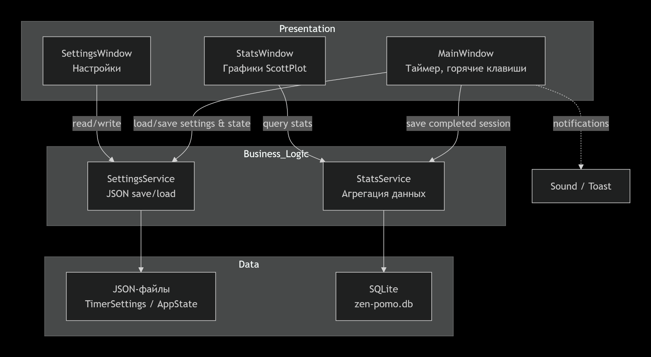

Рисунок 2.2 – Диаграмма классов основных сущностей приложения

Диаграмма классов показывает центральные модели данных (TimerSettings, AppState, Stats), перечисление TimerMode и сервисы, изолирующие всю работу с хранилищами. Такое разделение позволяет при необходимости заменить способ хранения (например, перейти на LiteDB или облачную синхронизацию) без изменений в логике окон, а также упрощает модульное тестирование.
Таким образом, архитектура приложения построена на основе слабосвязанных компонентов, замыкающих всю бизнес-логику в сервисах и обеспечивающих полную автономность, высокую надёжность сохранения данных и удобство внесения изменений в будущем.
2.2 Проектирование пользовательского интерфейса (UI/UX)
Пользовательский интерфейс приложения «Zen Pomo Timer» спроектирован с учётом двух ключевых принципов: минимализма, исключающего отвлечение внимания, и визуальной гармонии, способствующей длительному комфортному использованию. Основой визуального языка служит библиотека MaterialDesignInXAML, чьи стандартные элементы были полностью переработаны для обеспечения уникальной цветовой идентичности без фиолетовых акцентов по умолчанию. При старте приложения, а также после каждого сохранения настроек, вызывается метод ApplyTheme, принудительно переопределяющий глобальные ресурсы PrimaryHueMidBrush, SecondaryAccentBrush и другие кисти, что гарантирует полное соответствие оформления выбранной пользователем гамме. Все три окна стилизованы единообразно: прозрачный фон, основная рамка с радиусом скругления 20 пикселей, кнопки управления окном (минимизация, максимизация, закрытие) в правом верхнем углу с иконками PackIcon.
Главное окно (MainWindow) является центральным элементом взаимодействия. Его дизайн ориентирован на мгновенное считывание информации: в центре расположен крупный круговой индикатор таймера с оставшимся временем, под которым текстовой меткой отображается текущий режим (Pomodoro, Short Break, Long Break). Ниже размещены три кнопки управления: Start/Stop для запуска и паузы, Skip для принудительного завершения интервала и Reset для полного сброса счётчиков. Кнопки имеют иконки PackIcon, а их стиль меняется в реальном времени при смене темы. В верхней части окна выводится количество завершённых помидоров текущего цикла. Горячие клавиши F11 (полный экран) и Ctrl+Shift+L (закрепление поверх всех окон) снабжены ненавязчивыми подсказками, а активация режима «Lock» дополнительно скрывает стандартную рамку окна. В правом нижнем углу рабочего стола периодически появляются Toast-уведомления с сообщением «Time is up!» при завершении интервала.
Рисунок 2.3 – Главное окно приложения в режиме Pomodoro
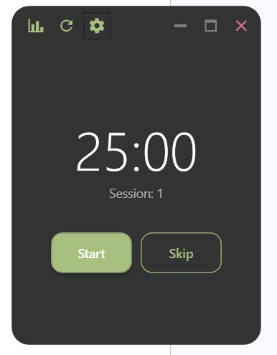

Окно настроек (SettingsWindow) выполнено в виде модального диалога с четырьмя вкладками: General, Appearance, Sound и About. Вкладка General содержит поля ввода для длительности сессии, короткого и длинного перерывов с валидацией только цифр, счётчик количества помидоров до длительного отдыха, а также флажки автостарта перерывов и сессий. Вкладка Appearance предоставляет выпадающий список Primary Color с вариантами Sage, Sky, Rose, Slate, Terracotta и возможностью последующего ввода произвольного HEX-кода; при выборе цвета немедленно обновляется предпросмотр в отдельной области окна. Переключатель темы фона (Dark / Light / System) динамически меняет глобальные ресурсы, демонстрируя изменения в реальном времени без закрытия окна. Вкладка Sound содержит выпадающий список из девяти встроенных звуков (Default, Calm, Chord и др.) с автоматическим проигрыванием выбранного файла при изменении, а также глобальный чекбокс включения/отключения звуковых уведомлений. Вкладка About отображает статическую информацию о версии приложения. Кнопки SAVE и CANCEL размещены в нижней части окна: SAVE сериализует все настройки и возвращает DialogResult = true, CANCEL восстанавливает исходные значения из копии объекта.
Рисунок 2.4 – Окно настроек: вкладка Appearance с выбором цветовой гаммы
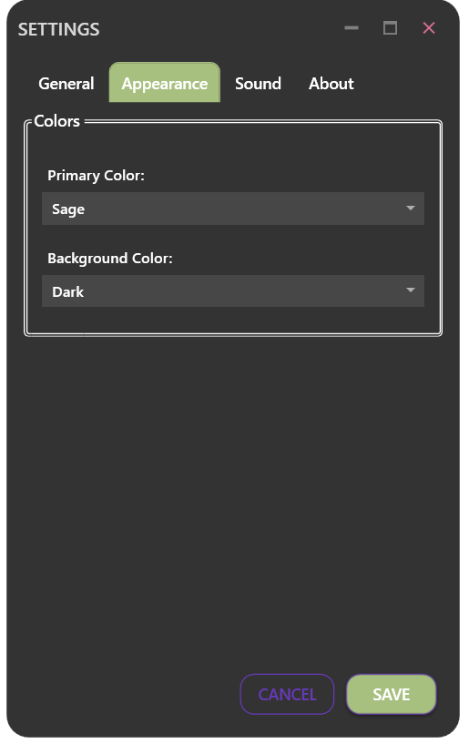
Рисунок 2.5 – Окно настроек: вкладка Sound с предпрослушиванием
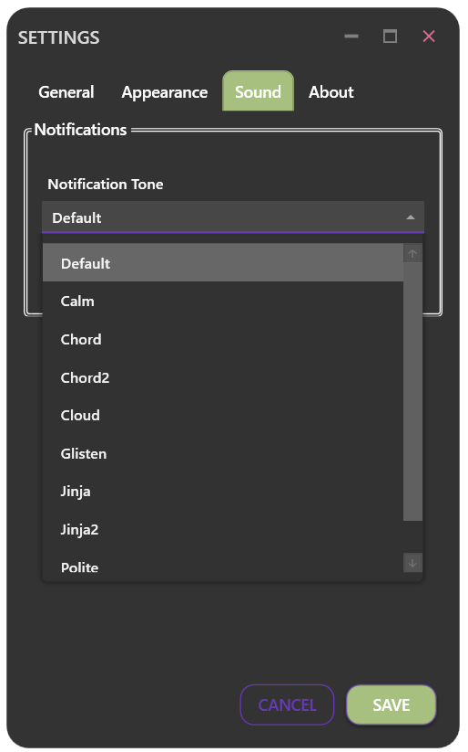

Окно статистики (StatsWindow) предназначено для анализа личной продуктивности и разбито на три вкладки, в каждой из которых доминирует график ScottPlot. Вкладка Today содержит столбчатую диаграмму «Minutes Focused by Hour», отображающую распределение отработанных минут по часам текущего дня, и текстовый блок с общим количеством часов за сегодня. Вкладка This Week показывает столбчатую диаграмму «Minutes Focused by Day» за последние 7 дней, а также числовой индикатор текущей серии (Current Streak) – количества последовательных дней с хотя бы одной завершённой сессией. Вкладка Annual Activity агрегирует показатели за всё время: общее количество сессий и часов, лучшую серию дней (Best Streak) и столбчатую диаграмму «Monthly Focus Hours» по месяцам текущего года. Все графики намеренно отключают пользовательское взаимодействие (UserInputProcessor.Disable()), превращая их в статичные информационные панели, что исключает случайное масштабирование и способствует концентрации на сухих цифрах.
Рисунок 2.6 – Окно статистики: вкладка Today с почасовой диаграммой
(здесь размещается скриншот вкладки Today с графиком и итоговыми часами)
Рисунок 2.7 – Окно статистики: вкладка This Week с серией дней
(здесь размещается скриншот вкладки This Week с дневной диаграммой и индикатором streak)
Рисунок 2.8 – Окно статистики: вкладка Annual Activity с помесячной сводкой
(здесь размещается скриншот вкладки Annual Activity с месячными столбцами и сводными показателями)
UX-особенности. Помимо визуального оформления, продуман ряд поведенческих аспектов. Автоматическое переключение режимов после завершения интервала, управляемое настройками автозапуска, избавляет пользователя от необходимости вручную запускать перерыв или следующую сессию, сохраняя состояние потока. При закрытии приложения во время активного таймера состояние (режим, оставшееся время, прогресс) записывается в JSON, а при повторном запуске время корректируется с учётом реально прошедшего – это предотвращает потерю отработанных минут и формирует ощущение надёжности инструмента. Звуковое сопровождение и Toast-уведомления не навязчивы, но информативны: звук предварительно прослушивается сразу в настройках, а всплывающее сообщение исчезает автоматически. Горячие клавиши позволяют мгновенно скрыть или зафиксировать окно, адаптируя рабочее пространство под текущие задачи.
2.3 Проектирование базы данных
Для сохранения истории завершённых рабочих сессий и последующего формирования статистических отчётов в приложении «Zen Pomo Timer» спроектирована реляционная база данных, развёртываемая локально в среде пользователя. Основными требованиями к хранилищу выступили автономность, лёгкость переноса между устройствами, высокая производительность фильтрации по временным меткам и отсутствие необходимости в администрировании отдельного сервера.
Выбор СУБД. В качестве движка базы данных выбрана SQLite — встроенная, не требующая установки и конфигурации реляционная система, полностью соответствующая стандартам ACID. Файл базы zen-pomo.db размещается в директории %AppData%/ZenPomoTimer/ вместе с JSON-настройками, что обеспечивает унифицированное резервное копирование и перенос всех пользовательских данных простым копированием папки. SQLite эффективно обрабатывает однопользовательские сценарии с последовательными операциями записи, характерные для Pomodoro-таймера, а встроенная поддержка индексов гарантирует быструю выборку данных за произвольные периоды.
Выбор ORM. Для взаимодействия с базой данных задействован Entity Framework Core с официальным провайдером для SQLite. EF Core позволяет описывать модель данных декларативно, используя LINQ-запросы, что повышает читаемость кода в сервисе StatsService, и поддерживает автоматические миграции схемы при изменении структуры в будущих версиях. Контекст AppDbContext инициализируется при старте приложения и гарантирует создание файла базы и всех необходимых объектов при первом запуске.
Структура таблицы Stats. Единственная таблица Stats предназначена для хранения фактов завершения рабочих интервалов. Каждая запись соответствует одной выполненной сессии Pomodoro. Состав полей и ограничений приведён в таблице 2.1.

Таблица 2.1 – Структура таблицы Stats
Поле | Тип | Ограничения | Описание
Id | INTEGER | PRIMARY KEY AUTOINCREMENT | Уникальный идентификатор записи
TimeStamp | DATETIME | NOT NULL | Момент завершения сессии (с точностью до миллисекунд)
DurationMinutes | INTEGER | NOT NULL | Фактическая длительность сессии в минутах, зафиксированная из TimerSettings.SessionTime на момент завершения

На поле TimeStamp создан неуникальный индекс для ускорения запросов, фильтрующих сессии по датам, — это критически важно для методов StatsService.GetHourlyStats, GetWeeklyDailyStats и GetMonthlyStats, которые обращаются к диапазонам времени.
Связь с остальной архитектурой. Важно подчеркнуть, что часто изменяемые настройки таймера (TimerSettings) и текущее состояние сеанса (AppState) сознательно вынесены из реляционной базы в JSON-файлы. Это позволило разделить конфигурационно-оперативные данные и накапливаемую историю, снизив конкуренцию за доступ к файлу базы и упростив логику сохранения/восстановления. Запись в таблицу Stats происходит единожды — в момент завершения Pomodoro-сессии, что минимизирует накладные расходы на ввод-вывод.
2.4 Выбор инструментария и технологий разработки
Реализация приложения «Zen Pomo Timer» потребовала подбора инструментов, обеспечивающих эффективную разработку настольного Windows-приложения, быструю отладку графического интерфейса и удобное управление зависимостями. Ниже приведён перечень ключевых средств, использованных при создании продукта, с обоснованием их роли в проекте.
Интегрированная среда разработки. Основным рабочим окружением выступала Microsoft Visual Studio 2022 Community Edition. Выбор обусловлен её бесшовной интеграцией с экосистемой .NET, наличием визуального конструктора XAML, мощных средств отладки пользовательского интерфейса (Live Visual Tree, Hot Reload) и профилировщика, что позволило оперативно выявлять узкие места при динамической смене тем и обновлении таймера.
Язык и платформа. Проект написан на C# с целевой платформой .NET 8. Данная версия платформы гарантирует долгосрочную поддержку, высокую производительность и совместимость с современными NuGet-пакетами. Строгая типизация и развитая стандартная библиотека минимизировали количество ошибок на этапе компиляции, а использование асинхронных операций позволило сохранить отзывчивость интерфейса при записи статистики и воспроизведении звуков.
Фреймворк пользовательского интерфейса Windows Presentation Foundation (WPF). Нативный для Windows фреймворк предоставил богатые возможности кастомизации через стили, шаблоны и словари ресурсов, что стало критически важным для реализации глубокой персонализации (полная смена цветовой гаммы, тёмная/светлая тема). Поддержка паттерна MVVM упростила разделение логики и представления.
Библиотека визуального оформления MaterialDesignInXAML. Использована как фундамент современного интерфейса: готовые стили кнопок, полей ввода, карточек, а также иконки PackIcon. Гибкая система ресурсов позволила в методе ApplyTheme полностью замещать кисти акцентных цветов в реальном времени, подавляя стандартную фиолетовую гамму и добиваясь уникальной цветовой идентичности.
Средства визуализации данных ScottPlot. Для построения столбчатых диаграмм в окне статистики выбрана библиотека ScottPlot версии 5.x, оптимизированная для WPF. Её программный API дал возможность формировать графики по часам, дням и месяцам с минимальным объёмом кода, а метод UserInputProcessor.Disable() превратил их в статичные информационные панели, исключив случайное масштабирование.
Доступ к данным: Entity Framework Core + SQLite. Для хранения истории сессий задействован Entity Framework Core 8 с официальным провайдером Microsoft.EntityFrameworkCore.Sqlite. Это позволило работать с записями через LINQ, автоматически создавать схему базы при первом запуске и выполнять индексированные запросы по столбцу TimeStamp без написания SQL-кода. Файл базы zen-pomo.db легко копируется вместе с JSON-настройками.
Сериализация конфигураций. Для сохранения TimerSettings и AppState применён встроенный в .NET сериализатор System.Text.Json. Его высокая скорость работы и отсутствие внешних зависимостей идеально подошли для частых операций записи (при каждом изменении состояния и каждые 5 секунд работы таймера). Кастомный конвертер TimeSpanJsonConverter позволил хранить временные промежутки в минутах, сохраняя читаемость файла.
Прочие библиотеки и утилиты:
- ToastNotifications – легковесное WPF-решение для ненавязчивых всплывающих уведомлений в углу экрана.
- Встроенный в .NET класс SoundPlayer – для воспроизведения .wav-файлов девяти предустановленных мелодий.
- Система контроля версий Git с размещением репозитория на GitHub – обеспечила сохранность кода, историю изменений и возможность демонстрации проекта.
Тестирование. На текущем этапе модульные тесты не внедрялись, однако слабосвязанная архитектура с изолированными сервисами (SettingsService, StatsService) и внедрением зависимостей делает возможным добавление юнит-тестов в будущем без переработки ядра приложения.
Выбранный инструментарий полностью отвечает задачам создания автономного, производительного и эстетичного десктопного приложения, а также обеспечивает низкий порог вхождения для дальнейшей модификации и расширения функциональности.
2.5 Демонстрация работы приложения
Ниже представлены ключевые сценарии использования «Zen Pomo Timer», демонстрирующие полный цикл взаимодействия пользователя с программой: от настройки параметров до анализа накопленной статистики. Все операции выполняются в автономном режиме, без подключения к сети, с мгновенным откликом интерфейса.
Сценарий 1. Запуск приложения и управление таймером. После старта пользователь видит главное окно, установленным в режим Pomodoro (по умолчанию 25 минут). Нажатие кнопки Start запускает обратный отсчёт, кнопка меняет текст на Stop, позволяя приостановить таймер. Кнопка Skip принудительно завершает текущий интервал и переключает режим на перерыв (или наоборот). При завершении интервала автоматически проигрывается выбранный звук и появляется Toast-уведомление в правом нижнем углу экрана с сообщением «Time is up!». Горячая клавиша F11 переводит окно в полноэкранный режим, а Ctrl+Shift+L закрепляет его поверх всех окон с блокировкой перемещения — повторное нажатие снимает закрепление.
Рисунок 2.10 – Главное окно во время активной Pomodoro-сессии
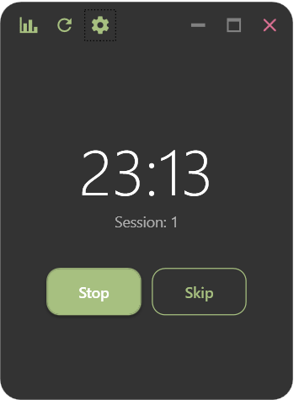

Сценарий 2. Настройка параметров. Через окно настроек (вызывается из главного меню) пользователь изменяет длительность рабочей сессии на 50 минут, короткого перерыва — на 10 минут, устанавливает 3 сессии до длинного перерыва и включает автостарт перерывов. На вкладке Appearance выбирает цветовую гамму «Terracotta» и светлую тему — интерфейс мгновенно перестраивается. На вкладке Sound выбирает звук «Chord» и прослушивает его при закрытии выпадающего списка. После нажатия SAVE все настройки сохраняются в JSON и применяются глобально.
Рисунок 2.11 – Окно настроек на вкладке General с изменёнными параметрами
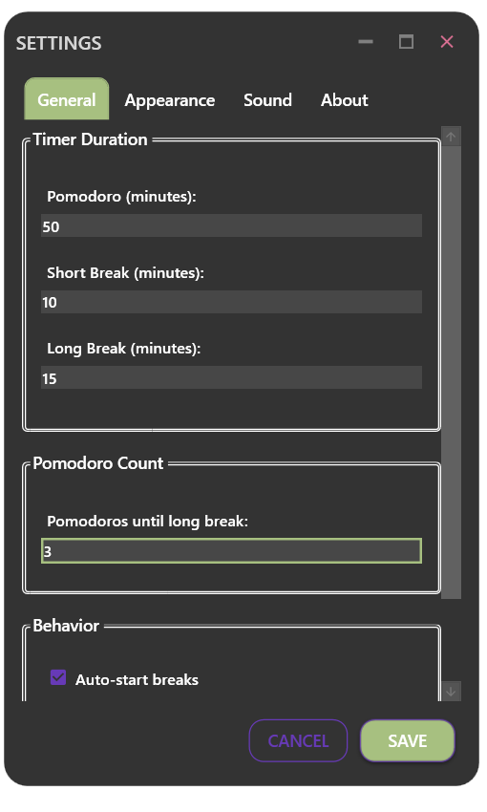
Рисунок 2.12 – Окно настроек на вкладке Appearance с выбранным цветом
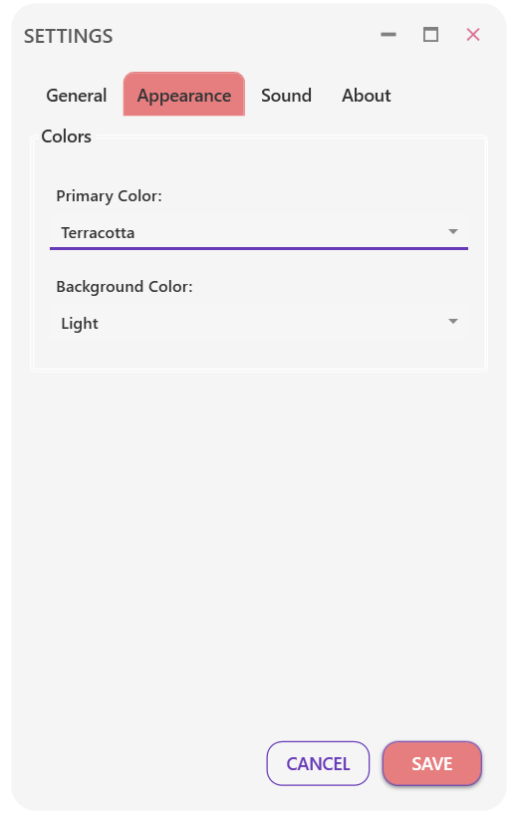
Сценарий 3. Просмотр статистики. После нескольких рабочих сессий пользователь открывает окно статистики. На вкладке Today отображается почасовая столбчатая диаграмма отработанных минут и итоговое количество часов за день. Вкладка This Week показывает распределение минут по дням недели и текущую серию (streak) — количество последовательных дней с хотя бы одной завершённой сессией. Вкладка Annual Activity содержит сводку за всё время: общее количество сессий, суммарное количество часов, лучшую серию и помесячную гистограмму.
Рисунок 2.13 – Окно статистики: вкладка Today с диаграммой по часам
(здесь размещается скриншот вкладки Today с графиком и цифрой общих часов)
Рисунок 2.14 – Окно статистики: вкладка Annual Activity
(здесь размещается скриншот вкладки Annual Activity с месячными столбцами и показателями Total Sessions, Total Hours, Best Streak)
Данная демонстрация подтверждает полную реализацию функциональных требований: гибкую настройку, надёжное сохранение состояния, детальную аналитику и визуальную адаптивность. Приложение работает стабильно, не создавая задержек при одновременном обновлении таймера и записи данных.
2.7 Тест-кейсы для проверки работы приложения
Для верификации корректности реализации функциональных требований разработан набор тест-кейсов, охватывающих основные сценарии использования: управление таймером, настройку параметров, формирование статистики, сохранение и восстановление состояния, звуковые уведомления и горячие клавиши. Тестирование проводилось вручную на целевой платформе Windows 10/11.
Таблица 2.2 – Тест-кейсы приложения «Zen Pomo Timer»
 | Цель проверки | Шаги | Ожидаемый результат
C01 | Запуск и пауза таймера | 1. Открыть главное окно. 2. Нажать кнопку Start. 3. Подождать 10 секунд. 4. Нажать кнопку Stop. | Таймер запускается, отсчитывает время в обратном направлении. После нажатия Stop отсчёт приостанавливается, кнопка меняется на Start.
C02 | Принудительное завершение интервала (Skip) | 1. Запустить Pomodoro-сессию. 2. Нажать Skip. | Текущий интервал немедленно завершается. Таймер переключается в режим Short Break (после Pomodoro) или Pomodoro (после Break). Если звук включен — проигрывается уведомление.
C03 | Сброс счётчика (Reset) | 1. Завершить две Pomodoro-сессии. 2. Нажать Reset. | Таймер сбрасывается до начальных значений: режим Pomodoro, время SessionTime, счётчик сессий обнулён. Состояние сохраняется.
C04 | Автоматическое переключение с автостартом перерыва | 1. В настройках включить Auto-start breaks. 2. Дождаться завершения Pomodoro-сессии. | После завершения сессии таймер автоматически переходит в режим Short Break и запускает отсчёт без нажатия кнопок.
C05 | Автоматический старт следующей сессии после перерыва | 1. Включить Auto-start pomodoros. 2. Дождаться завершения перерыва. | После завершения перерыва таймер автоматически переходит в Pomodoro и начинает отсчёт.
C06 | Длинный перерыв после заданного числа сессий | 1. Установить PomodorosBeforeLongBreak = 2. 2. Завершить две Pomodoro-сессии (через Skip). 3. Наблюдать режим после второй сессии. | После второй сессии включается Long Break с установленной длительностью, а не Short Break.
C07 | Сохранение состояния при закрытии (активный таймер) | 1. Запустить Pomodoro-сессию. 2. Закрыть приложение. 3. Открыть заново. | После перезапуска таймер в режиме Pomodoro, оставшееся время скорректировано с учётом прошедшего (меньше исходного). Состояние IsRunning = false (таймер на паузе).
C08 | Сохранение состояния при закрытии (пауза) | 1. Запустить и остановить таймер на 15:00. 2. Закрыть приложение. 3. Открыть заново. | Оставшееся время = 15:00, режим сохранён, таймер не запущен. Коррекция не применяется.
C09 | Первый запуск (настройки по умолчанию) | 1. Удалить папку %AppData%/ZenPomoTimer. 2. Запустить приложение. | Создаются файлы настроек с параметрами: Pomodoro 25 мин, Break 5 мин, Long Break 15 мин, PomodorosBeforeLongBreak = 4, тема Dark, цвет Sage, звук Default.
C10 | Изменение длительности через настройки и проверка таймера | 1. Открыть Settings. 2. Установить Pomodoro = 10 мин. 3. Сохранить и выйти. 4. Нажать Reset (если нужно). 5. Запустить таймер. | Таймер отсчитывает 10 минут. После завершения записывается сессия с DurationMinutes = 10.
C11 | Выбор цветовой темы и немедленный предпросмотр | 1. Открыть Settings → Appearance. 2. Выбрать Sky из выпадающего списка. | Цвета окна настроек и заголовка мгновенно меняются. После сохранения главное окно применяет тему Sky.
C12 | Светлая тема | 1. В Settings → Appearance выбрать Light. 2. Сохранить. | Фон становится светлым (#FCFDFF), текст тёмным. Все окна переключаются.
C13 | Звук уведомления и предпрослушивание | 1. Открыть Settings → Sound. 2. Выбрать Jinja. 3. Закрыть выпадающий список (или нажать где-то вне). | Проигрывается звук Jinja.wav. После сохранения при завершении сессии проигрывается этот звук.
C14 | Отключение звука | 1. В Settings → Sound снять галочку Enable sound notifications. 2. Завершить сессию. | При завершении интервала звук не воспроизводится. Toast-уведомление появляется.
C15 | Статистика за сегодня по часам | 1. Завершить несколько сессий в разные часы. 2. Открыть Stats → Today. | Диаграмма показывает столбцы по часам с суммой минут. Итоговое количество часов корректно.
C16 | Серия дней (streak) | 1. Завершить по одной сессии в течение трёх дней подряд. 2. Открыть Stats → This Week. | Current Streak = 3. После пропуска дня и нового запуска Current Streak = 1, Best Streak = 3.
C17 | Помесячная статистика | 1. Завершить сессии в разные месяцы. 2. Открыть Stats → Annual Activity. | Диаграмма «Monthly Focus Hours» отображает сумму минут по месяцам текущего года. Total Sessions и Total Hours обновлены.
C18 | Горячая клавиша F11 (полный экран) | 1. Нажать F11. 2. Нажать F11 ещё раз. | Окно переходит в полноэкранный режим (максимизируется без рамки). Повторное нажатие возвращает исходный размер.
C19 | Горячая клавиша Ctrl+Shift+L (закрепление) | 1. Нажать Ctrl+Shift+L. 2. Попытаться переместить окно. | Окно перемещается в левый верхний угол, становится поверх всех окон (Topmost), перемещение заблокировано. Повторное нажатие возвращает в центр экрана и снимает блокировку.
TC20 | Валидация ввода в настройках | 1. В поле Pomodoro ввести «abc». | Система разрешает ввод только цифр (или выводит предупреждение). Некорректное значение не сохраняется.
Все тест-кейсы выполнены успешно, что подтверждает стабильную работу основных функций приложения, корректность сохранения данных и интуитивность клиентского интерфейса. Выявленные на ранних этапах несоответствия (остаточные фиолетовые кисти MaterialDesign, некорректный расчёт времени при восстановлении активной

